HỘI NGHỊ CÁN BỘ VIÊN CHỨC VÀ NGƯỜI LAO ĐỘNG

NĂM HỌC 2025 – 2026
Ngày 10/10/2025, Trường Tiểu học Cộng Hiền long trọng tổ chức Hội nghị cán bộ viên chức và người lao động năm học 2025 - 2026. Hội nghị có ý nghĩa quan trọng, nhằm đánh giá và tổng kết những kết quả đã đạt được trong năm học 2024 - 2025 và phương hướng nhiệm vụ năm học 2025 - 2026.
Hội nghị cán bộ viên chức và người lao động là một trong những hoạt động trọng tâm đầu năm học, góp phần phát huy dân chủ trong nhà trường, tạo sự đồng thuận, thống nhất cao trong việc triển khai nhiệm vụ năm học. Hòa trong không khí thi đua sôi nổi đầu năm, Trường Tiểu học Cộng Hiền đã tổ chức Hội nghị cán bộ viên chức và người lao động năm học 2025 - 2026. Đây là hoạt động thường niên quan trọng, nhằm đánh giá kết quả thực hiện nhiệm vụ năm học trước, đề ra phương hướng, nhiệm vụ và các giải pháp trọng tâm cho năm học mới, đồng thời phát huy vai trò làm chủ, tinh thần đoàn kết của toàn thể cán bộ, giáo viên, nhân viên nhà trường.

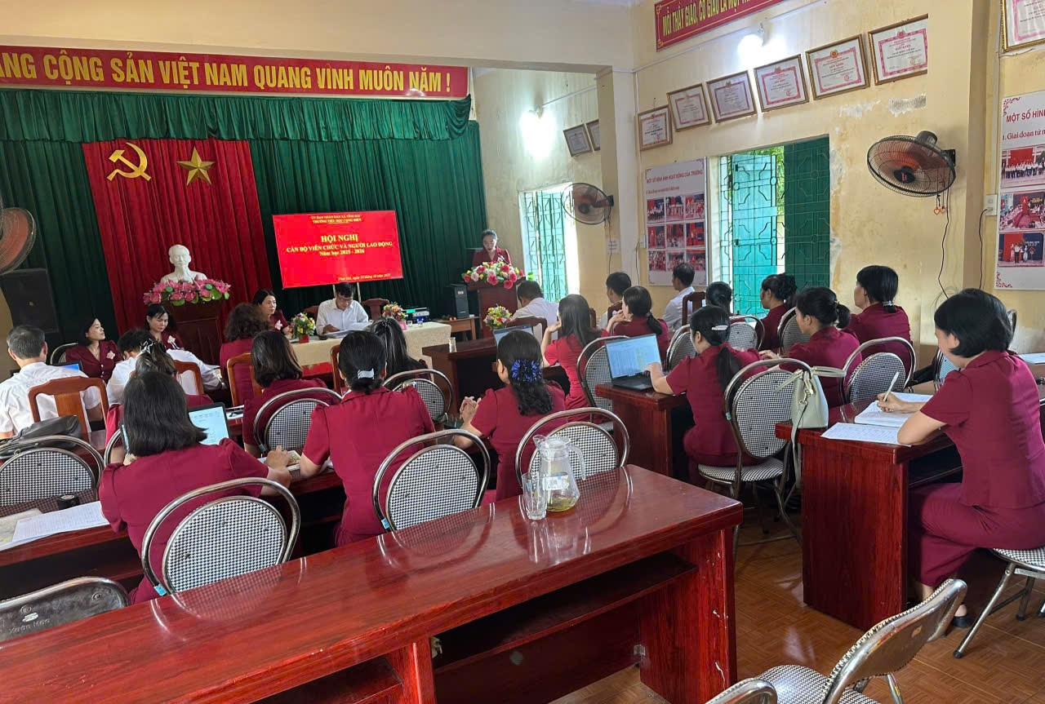

Tại hội nghị, các đại biểu đã được nghe báo cáo tổng kết tình hình thực hiện Nghị quyết Hội nghị Cán bộ viên chức và người lao động năm học 2024 - 2025 và cùng nhau tập trung trí tuệ, bàn bạc, thảo luận đề ra phương hướng, nhiệm vụ năm học 2025 - 2026; báo cáo công tác thu, chi tài chính; báo cáo hoạt động của Ban Thanh tra nhân dân, thực hiện công tác thi đua khen thưởng. Đồng thời tiến hành thảo luận sôi nổi, đóng góp nhiều ý kiến thiết thực nhằm nâng cao hiệu quả hoạt động chuyên môn và đời sống cán bộ, giáo viên, nhân viên.
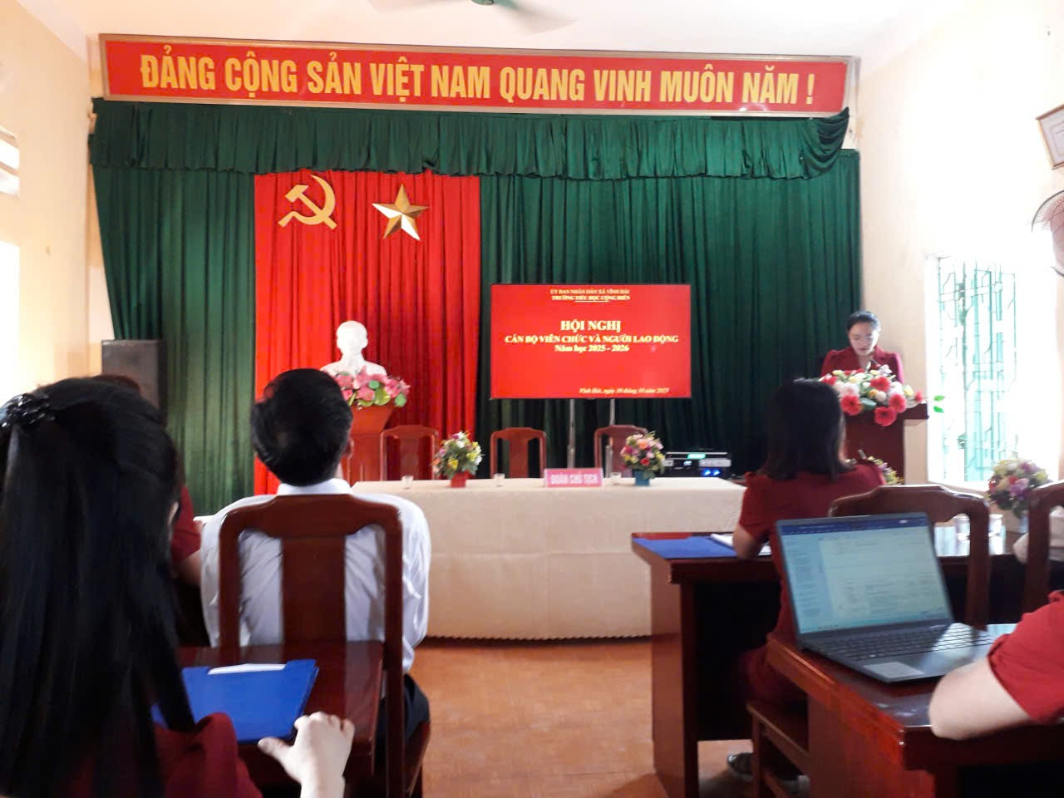

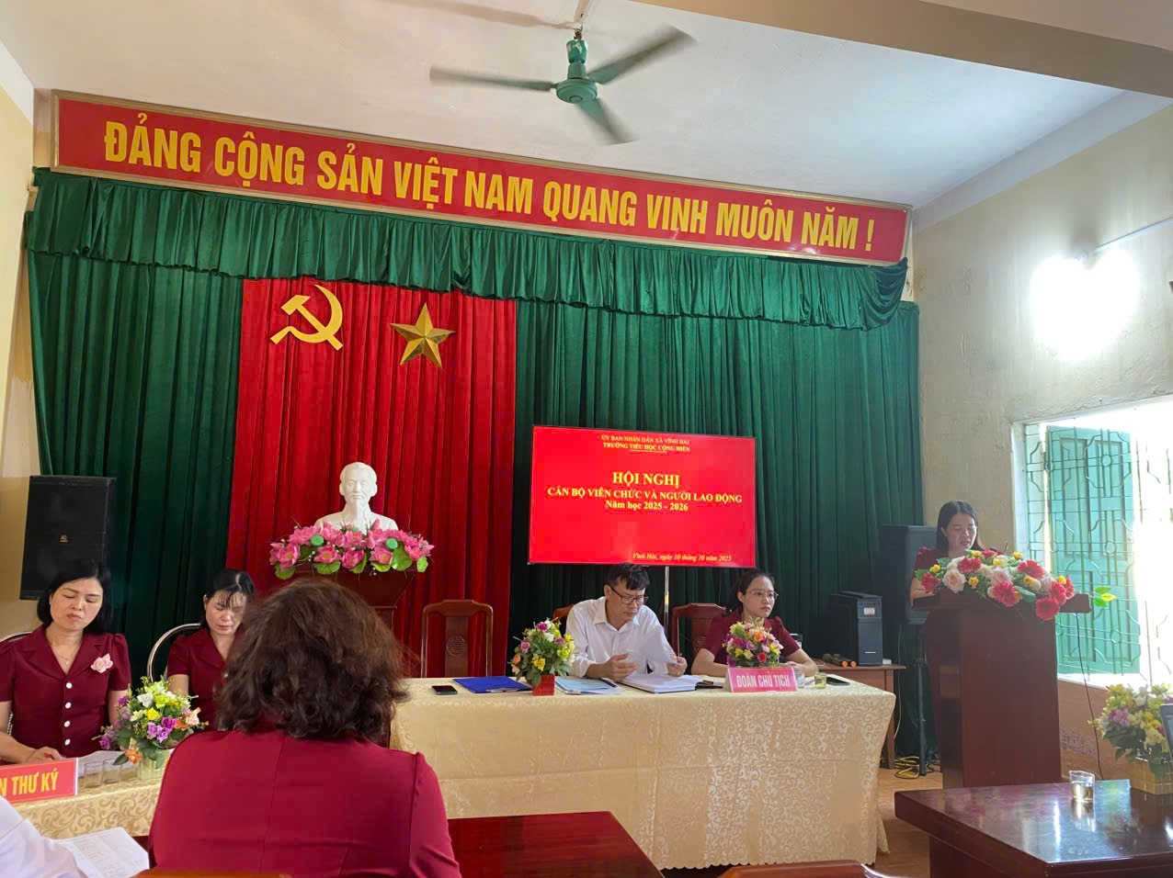

Cũng trong khuôn khổ hội nghị, Ban Giám hiệu nhà trường, các Tổ trưởng chuyên môn, Tổ trưởng tổ Văn phòng đã ký cam kết thực hiện quy chế phối hợp công tác, thể hiện quyết tâm thực hiện tốt các nhiệm vụ năm học, bảo đảm quyền lợi và nghĩa vụ cho viên chức và người lao động.
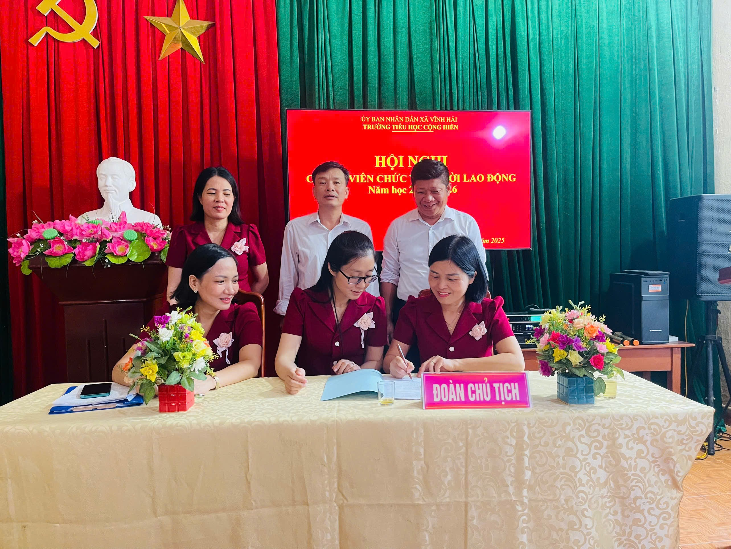

Hội nghị Cán bộ viên chức và người lao động Trường TH Cộng Hiền năm học 2025 - 2026 đã diễn ra trong không khí nghiêm túc, dân chủ và trách nhiệm. Với tinh thần đoàn kết, sáng tạo và đổi mới, tập thể nhà trường quyết tâm thực hiện thắng lợi các nhiệm vụ được giao, tiếp tục khẳng định vị thế của nhà trường, nâng cao chất lượng giáo dục toàn diện và xây dựng trường học “Trí tuệ, văn minh, hạnh phúc” thực hiện thắng lợi nhiệm vụ năm học.

